Diogo Graf – Poetik der Abstraktion  16. Mai bis 2. November 2025  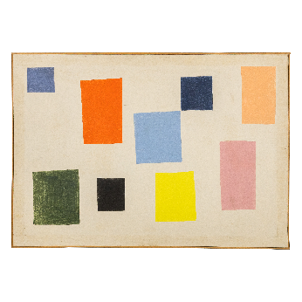  Diogo Graf (1896 – 1966), Mehrfarbige Komposition, 1956  Das Kunstmuseum St.Gallen widmet dem St.Galler Künstler Diogo Graf eine fokussierte Einzelausstellung im Kabinett. Als eine der prägenden Figuren der Abstraktion in der Schweiz hat Graf ein vielseitiges Werk geschaffen, das nun unter dem Titel Poetik der Abstraktion neu beleuchtet wird. Im Zentrum der Präsentation stehen Werke aus den 1950er- und 1960er-Jahren, die seine Entwicklung von der lyrischen Geometrie hin zur gestischen Abstraktion zeigen.  Zwischen Struktur und Geste  Die Ausstellung präsentiert zwei zentrale Werkstränge Grafs: die lyrisch-geometrischen Kompositionen der 1950er-Jahre und die tachistische Abstraktion der 1960er-Jahre. Als Mitglied der Künstlergruppe Allianz entwickelte Graf eine eigene, von der Konkreten Kunst geprägte Formensprache. Im Unterschied zu den Zürcher Konkreten wie Max Bill oder Richard Paul Lohse suchte er jedoch nicht nach strenger Ordnung, sondern nach poetischen Farbklängen und emotionaler Offenheit.  In den 1960er-Jahren wandte sich Graf verstärkt der gestischen Malerei zu – mit pastosem Farbauftrag, expressiven Gesten und transparenten Lasuren. Tropische Farbtöne, die an seine brasilianische Herkunft erinnern, verleihen seinen Arbeiten eine besondere Tiefe. Gerade im Spannungsfeld zwischen rationaler Konstruktion und malerischer Freiheit liegt die historische Bedeutung seines Werks.  Eine stille Pionierfigur  Diogo Graf (geboren 1896 in Fortaleza, Ceará, Brasilien, gestorben 1966 in St.Gallen) wurde lange primär als Kunsterzieher wahrgenommen, während seine künstlerische Arbeit im Schatten blieb. Poetik der Abstraktion ist ein Beitrag zur Neubewertung seines Werks. Die Gegenüberstellung von Struktur und Geste verdeutlicht, wie Graf bereits in der Nachkriegszeit zentrale Fragestellungen der Postmoderne intuitiv vorwegnahm: die Auflösung rigider Systeme, die Öffnung des Bildraums und die Prozesshaftigkeit des künstlerischen Denkens.  Grafs Werk erinnert daran, dass die Geschichte der Moderne nicht nur in den Zentren geschrieben wurde – und dass leise, poetische Gesten oft nachhaltiger wirken als lauter Dogmatismus.  Kuratiert von Lorenz Wiederkehr, Assistenzkurator am Kunstmuseum St.Gallen.  Bildangaben: | Ausstellungsdauer  16. Mai bis 2. November 2025  Kunstmuseum St.Gallen  Medienorientierung  Do, 15. Mai 2025  11 Uhr  Ausstellungseröffnung  16. Mai 2025  10 Uhr  Öffnungszeiten  Di-So 10-17 Uhr  Do 10-20 Uhr
Pressekontakt

Nadine Sakotic
Leitung Kommunikation
Museumstrasse 32
9000 St.Gallen
T +41 71 242 06 84

kommunikation@kunstmuseumsg.ch
kunstmuseumsg.ch

01
Diogo Graf (1896 – 1966)
Mehrfarbige Komposition, 1956
Öl auf feiner Leinwand
70 × 100 cm
Kunstmuseum St.Gallen
Schenkung Nelly Graf-Kirchhofer 1986
© Kunstmuseum St.Gallen
Foto: Nina Tschümperlin, 2025

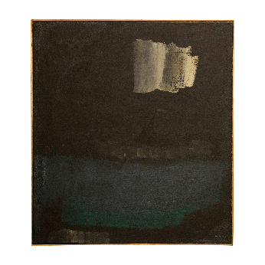 | 02  Diogo Graf (1896 – 1966)  Abstrakte Komposition in dunklen Tönen mit leuchtenden Akzenten, 1961  Öl auf Leinwand  100 × 89 cm  Kunstmuseum St.Gallen  Depositum des Kantons St.Gallen 1962  © Kunstmuseum St.Gallen  Foto: Nina Tschümperlin, 2025
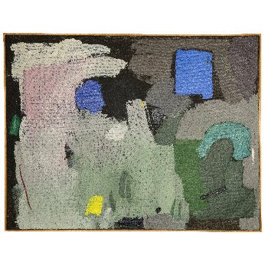 | 03  Diogo Graf (1896 – 1966)  Abstrakte Komposition mit Farbflächen, 1965  Öl auf Jute  116 × 150 cm  Kunstmuseum St.Gallen  Schenkung Nelly Graf-Kirchhofer 1986  © Kunstmuseum St.Gallen  Foto: Nina Tschümperlin, 2025

